RPG Lerum är en lokalförening av Riksförbundet Pensionärs-Gemenskap som är en organisation med kristen värdegrund. RPG är öppen för alla, oavsett livsåskådning. RPG erbjuder gemenskap i träffar med olika aktiviteter som sång och musik, intressanta föredrag, utflykter och annat. Som medlem i RPG stödjer Du en pensionärsorganisation som aktivt påverkar beslutsfattare alltifrån regeringens pensionärskommitté till regionala och lokala nivåer.
RPG Lerum välkomnar nya medlemmar. Du blir medlem genom inbetalning av medlemsavgiften, som för 2024 är 280 kr, till bg 267-7458. Viktigt att ange RPG samt namn, postadress och e-mailadress. Som medlem får du medlemstidningen Senioren och rabatterade förmåner i Smart Senior. Blir vi fler medlemmar ger det bättre möjligheter att engagera intressanta gäster.
Kontaktpersoner: Göran Damré, ordförande 0705 606297.
Ove Sävinger, kassör 0708 420988
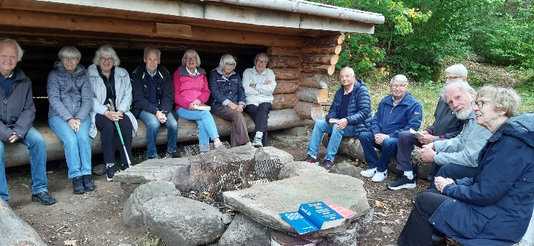
RPG:s utflyktsgrupp ordnar utflykter, resor och studiebesök enligt särskilt program. Kontaktpersoner Leif Fredriksson 0739 443195 och Göran Damré 0705 606297. Bilden ovan är från lyrikvandring på Blomsholm

Första onsdagen i månaden kl 11 deltar RPG i av kommunen ordnad Träffpunkt i Tingshuset
med sånggruppen Stormvinden

LERUM
PROGRAM HÖSTTERMINEN 2024

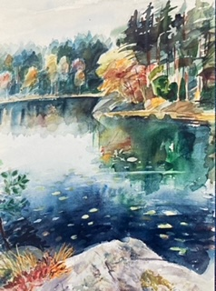
Bild: Gert Andersson
Våra gemenskapsträffar är öppna för alla.
Ta gärna med en vän.

Gemenskapsträffarna hålls i Equmeniakyrkan Lerum torsdagar kl. 11. De börjar med andakt följt av samvaro runt kaffeborden och dagens program
29 augusti
TEMA: MELLANÖSTERN – HAR FREDEN EN CHANS?
Kjell-Åke Nordqvist
är freds- och konfliktforskare med erfarenhet från konflikter och fredsprocesser bland annat i Colombia, Mellanöstern och i Sydostasien (Östtimor). Kjell-Åke har fört samman många politiker och ledare i dessa regioner till samtal om konflikter, konfliktlösning och försoning. Situationen i Israel och Palestina är idag särskilt uppmärksammad och mot bakgrund av dess komplicerade historia ställer vi oss frågan: Har freden en chans i den delen av världen?
26 september
TEMA: NATUR – ARKTIS, EN HOTAD SKÖNHET
Bengt-Åke Öhgren
är skicklig naturfotograf, äventyrare och pensionerad präst som med förkärlek reser från sol och värme till kyla, is och snö. Det som lockar honom är en svindlande vacker natur med ett myller av liv. Giganten i Arktis är förstås isbjörnen som, just i dessa tider när ismassorna smälter undan, är starkt hotad. Att få möta och fotografera detta fantastiska djur är en av de häftigaste upplevelserna man kan få. Valrossar, polarrävar och miljoner flyttfåglar gör Arktis till ett eldorado för naturälskaren – med eller utan kamera.

24 oktober
TEMA: ALLA VI – ATT MÖTA MÄNNISKOR – VARJE MÄNNISKA ÄR EN BERÄTTELSE
Gillis Edman
Under årens lopp har Gillis, som är en mycket uppskattad föreläsare, haft för-månen att möta många olika och spännande personligheter. Med sin långa rfarenhet delar Gillis med sig av mångsidig kunskap och människokännedom på ett fängslande och positivt sätt. Med humor och värme berättar han om det svåra med att vara människa, hur sorger och kriser kan stärka oss och varför insikten om livets ändlighet ökar varje dags värde.
14 november
TEMA: VÄRLDEN – MINNEN OCH REFLEKTIONER FRÅN ETT LIV SOM UTRIKESKORRESPONDENT
Bengt Therner
Visst minns vi radiorösten: ”Bengt Therner, Harare”. Journalistprisvinnaren som rapporterat från ett 70-tal länder och från flera av de senaste decenniernas mest dramatiska skeenden och händelser; kampen mot apartheidsystemet i Sydafrika med Nelson Mandels frigivning som kulmen, Namibias väg mot självständighet, svältkatastrofer, militärkupper och inbördeskrig i många andra delar av Afrika, krig på Balkan, i Afghanistan, Sri Lanka, Kashmir och Irak, svälten i Nordkorea, Hongkongs överlämnande till Kina med mera.
12 december
TEMA: MUSIK – FÖR SJÄL OCH HJÄRTA
Håkan Tengberg, cello. Hans-Lennart Raask, piano:
”För mer än 30 år sedan beslutade vi oss för att när vi blev pensionärer skulle vi mera kontinuerligt spela tillsammans och genom vår musik glädja och inspirera människor. Vår repertoar består av allt från den kristna sångskatten till populärmusik och olika slags klassiska pärlor som passar för cello och piano. Vi binder samman programmet med intressanta bakgrunder och presentationer till den musik vi spelar”

Träffarna genomförs i samarbete med och studieförbundet

